ABI Product logo

|  |
| --- |
| УТВЕРЖДАЮ  Директор по ИКТ |
| ______________ А.В. Балабанов |
| «___» ________________ 2015 г. |
| Заказчик |
| _____________________________ |
| «___» ________________ 2015 г. |

**2.9.1.1. Техническое задание.**

**Дизайн НСИ и загрузки первоначальных данных**

Проект: <<Код и название проекта>>

Версия 1.0

г. Владимир, 2015

**Лист учета изменений и утверждений**

**История изменений**

|  |  |  |  |
| --- | --- | --- | --- |
| **Дата** | **Автор** | **Версия** | **Изменения** |
|  |  |  |  |
|  |  |  |  |
|  |  |  |  |

**История утверждений**

|  |  |  |  |
| --- | --- | --- | --- |
| **ФИО** | **Утвержденная версия** | **Должность** | **Дата** |
|  |  |  |  |
|  |  |  |  |
|  |  |  |  |

Оглавление

2 Общая часть 3

2.1 Список важных объектов 3

*2.2* *Справочник «Справочник1»* 3

2.2.1 Концептуальная модель справочника <<Справочник>> 4

2.2.2 Логическая модель данных с ЕСУ НСИ 5

2.3 Проверки, ограничения и взаимосвязи 6

2.4 Интерфейс для управления «Справочником 1» 6

2.5 Дополнительные условия к реализации справочника «Справочник» 6

3 Дополнительные условия к реализации НСИ 7

# Общая часть

(Раздел заполняется Консультантом ИС)

|  |  |  |
| --- | --- | --- |
| **№ п/п** | **Термин** | **Определение** |
| 1 | «Центр интеграции» | корпоративное Реляционное Хранилище Данных (КРХД), реализованное на платформе MS SQL Server – БД General. |
| 2 | ЕСУ НСИ | единая система управления нормативно-справочной информацией. Комплекс технических, организационных, информационных и методологических средств для обеспечения централизованного ведения НСИ, поддержания базы НСИ в актуальном состоянии и предоставления доступа к НСИ бизнес-пользователям как напрямую, через средства доступа пользователей, так и через прикладные системы при помощи загрузки (репликации) данных НСИ из системы управления НСИ в эти прикладные системы. |
|  |  |  |
|  |  |  |
|  |  |  |
|  |  |  |

## Список важных объектов

(Раздел заполняется Консультантом ИС)

| № | Наименование | Описание объекта | Физическое наименование объекта |
| --- | --- | --- | --- |
| 1 | Справочник «Справочник 1» |  |  |
| 2 | Справочник «Справочник 2» |  |  |

## Справочник «Справочник1»

(Раздел заполняется Консультантом ИС)

### Концептуальная модель справочника <<Справочник>>

Пример Концептуальной модели справочника «Продукция»



### Логическая модель данных с ЕСУ НСИ

(Раздел заполняется Консультантом ИС)

Пример логической модели справочника «Продукция»

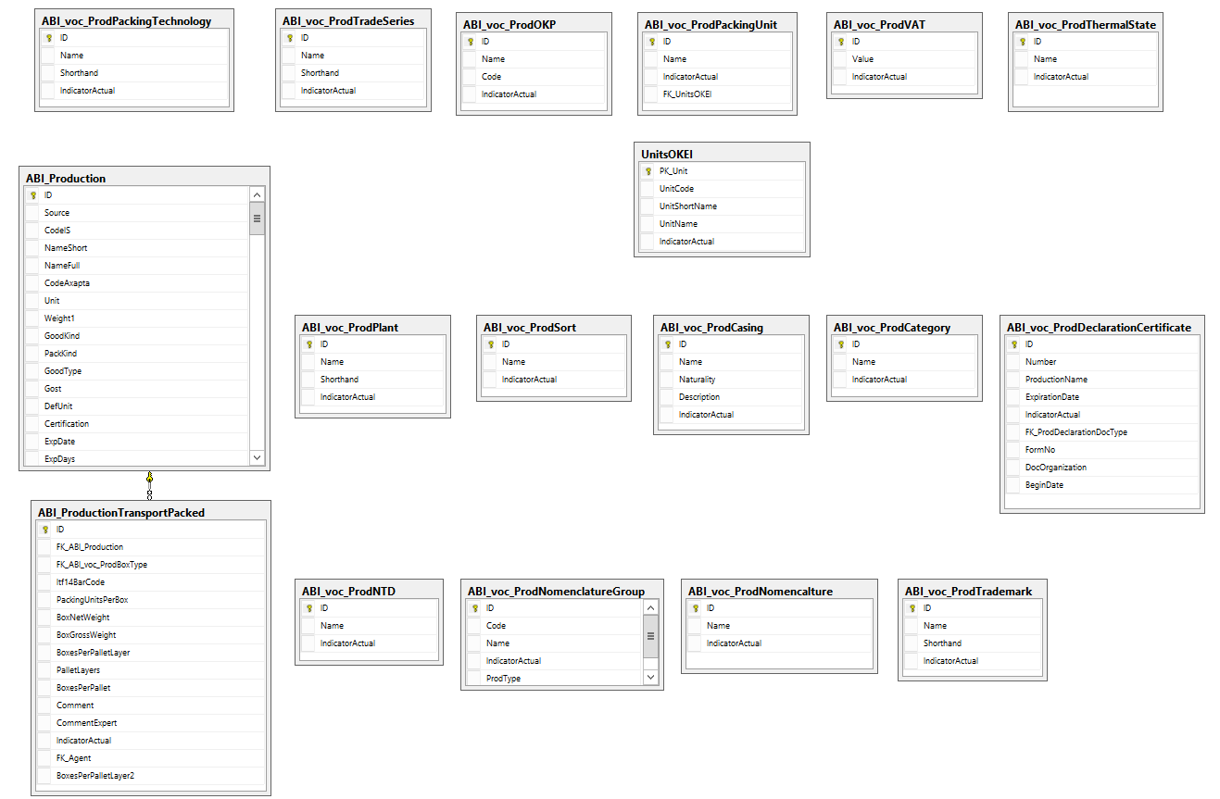Состав полей справочника <<Справочник 1>>, представлен в Таблице 1.

Таблица 1.

| № | Наименование | Описание поля | Физическое наименование поля |
| --- | --- | --- | --- |
| 1 |  |  |  |
| 2 |  |  |  |

Вспомогательная таблица «Вспомогательная таблица»

Таблица 2.

| № | Наименование | Физическое наименование поля |
| --- | --- | --- |
| 1 |  |  |
| 2 |  |  |

Вспомогательная таблица «Вспомогательная таблица»

Таблица 2.

| № | Наименование | Физическое наименование поля |
| --- | --- | --- |
| 1 |  |  |
| 2 |  |  |

## Проверки, ограничения и взаимосвязи

(Раздел заполняется Консультантом ИС)

## Интерфейс для управления «Справочником 1»

(Раздел заполняется Консультантом ИС)

## Дополнительные условия к реализации справочника «Справочник»

(Раздел заполняется Консультантом ИС)

# Дополнительные условия к реализации НСИ

(Раздел заполняется Консультантом ИС)